SECRETARÍA DISTRITAL DE AMBIENTE Folios: 2. Anexos: No.
Radicación #: 2016EE68847 Proc #: 3392673 Fecha: 2016-05-02 09:53
Tercero: 1020785026 - CAROLINA MARIA GOMEZ GANEM
Dep Radicadora: SUBDIRECCIÓN DE CALIDAD DEL AIRE, AUDITIVA Y VISUAL
Clase Doc: Salida Tipo Doc: Oficio Enviado
Bogotá DC

Señora:
CAROLINA MARIA GOMEZ GANEM
Dirección: carrera 13 No. 91-23. Apto 101 Edificio Mariana
Teléfono: 3045743106

Radicado SDA No. 2016ER44218 del 14/03/2016
DERECHO DE PETICION

Respetada Señora:

En atención al radicado de la referencia en el cual solicita se dé respuesta a una serie de temáticas relacionadas con el Grupo de Ruido de la Subdirección de Calidad del Aire, Auditiva y Visual, a continuación se procede a abordarlas:

- La normatividad relacionada con la contaminación auditiva en la ciudad de Bogotá es de libre y público acceso a través de internet y es la siguiente:

  - Resolución 0627/2006 emitida por el entonces Ministerio de Ambiente, Vivienda y Desarrollo Territorial por la cual se establece la norma nacional de emisión de ruido y ruido ambiental.
  - Resolución 6918/2010 emitida por la Secretaria Distrital de Ambiente, por la cual se establece la metodología de medición y se fijan los niveles de ruido al interior de las edificaciones (inmisión) generados por la incidencia de fuentes fijas de ruido.

- El Grupo de Ruido de la Secretaria Distrital de Ambiente, tiene como función misional la realización de actividades de evaluación, control y seguimiento a las fuentes generadoras de ruido en el Distrito Capital, en ese orden de ideas para el cuatrienio anterior se programó la intervención de diez (10) áreas críticas identificadas y priorizadas en los mapas de ruido de la ciudad donde el proceso de intervención incluye el levantamiento de la línea base con mediciones de presión sonora en la zona, los requerimientos a los establecimientos de comercio infractores y las visitas de seguimiento a los requerimientos realizados posteriormente se realiza una nueva medición de ruido ambiental en las mismas zonas en las que fue medido, antes de iniciar la intervención, conservando que las condiciones y horarios, se mantuvieran lo más estable posible. En algunas zonas se complementa esa intervención con capacitaciones con la comunidad y los establecimientos.

Con el 100% de la intervención, podemos obtener una disminución del ruido en el área crítica que se traduce en un porcentaje para el cumplimiento de la meta plan de desarrollo, donde el distrito se divide en tres áreas que cubren la ciudad.

- Los conductos regulares a seguir en los casos de contaminación auditiva son los establecidos por la normatividad ambiental vigente en la materia, la cual fue mencionada en el numeral 1, así mismo cuando la Secretaria Distrital de Ambiente determina que determinado generador supera los estándares máximos establecidos por la normatividad precitada se adelantan los procesos sancionatorios correspondientes establecidos en la ley 1333 de 2009 que establece el régimen sancionatorio ambiental; normativa de libre acceso que puede ser consultada en internet.

- Los mapas de ruido de las localidades de Bogotá están disponibles en medio físico en el centro de documentación de la Secretaria Distrital de Ambiente, ubicada en la Avenida Caracas No. 54-38 y en medio digital usted podrá tener acceso a ellos anexando un medio magnético (CD) para grabar dicha información por el peso de los mismos.

- En su solicitud relacionada con “…copias de quejas y recientes (desde el año 2014 a 2016) de ciudadanos en la ciudad de Bogotá…” no se delimita la información que requiere por lo cual para dar cabal respuesta a su solicitud es necesario que indique específicamente que datos son los necesarios para su consulta;

Por último y si es de su interés la invitamos a que indique la disponibilidad de tiempo con la que usted cuenta para que sea atendido directamente en las instalaciones de la Secretaria Distrital de Ambiente ubicada en la Avenida Caracas No. 54-38 con el fin de aclarar sus dudas e inquietudes personalmente y así responder íntegramente su radicado.

Atentamente,

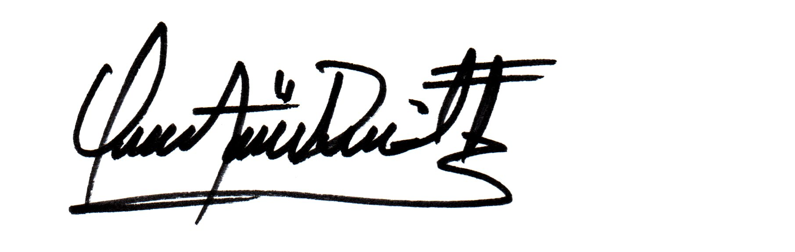
OSCAR ALEXANDER DUCUARA FALLA
SUBDIRECTOR DE CALIDAD DEL AIRE, AUDITIVA Y VISUAL

Revisó y aprobó: Mónica Marcela Apolinar C.

Proyectó: Claudia Lucia Contreras Camacho

